ЧЕЛЯБИНСКАЯ ОБЛАСТЬ

АДМИНИСТРАЦИЯ
ЗЛАТОУСТОВСКОГО ГОРОДСКОГО ОКРУГА
ПОСТАНОВЛЕНИЕ

23.04.2025 г. | № | 150-П/АДМ
г. Златоуст
О предоставлении разрешения на отклонение от предельных параметров разрешенного строительства

В соответствии со статьей 40 Градостроительного кодекса Российской Федерации, Федеральным законом от 06.10.2003 г. № 131-ФЗ «Об общих принципах организации местного самоуправления в Российской Федерации», Правилами землепользования и застройки Златоустовского городского округа, утвержденными решением Собрания депутатов Златоустовского городского округа от 28.12.2009 г. № 103-ЗГО, на основании заключения по результатам общественных обсуждений от 11.04.2025 г., рекомендации Комиссии
по территориальному планированию Златоустовского городского округа (протокол от 15.04.2025 г. № 10),
ПОСТАНОВЛЯЮ:
1. Предоставить разрешение на отклонение от предельных
параметров разрешенного строительства, реконструкции объекта
капитального строительства, расположенного по адресу: г. Златоуст,
ул. Береговая Ветлужская, д. 167 на земельном участке с кадастровым
номером 74:25:0302506:10, в части уменьшения минимального отступа
с северной границы участка с 3 метров до 0,5 метров и с южной границы участка с 3 метров до 2 метров.
2. Заявителю обеспечить выполнение противопожарных мероприятий.
3. Пресс-службе Администрации Златоустовского городского округа
(Семёнова А.Г.) опубликовать настоящее постановление в газете «Златоустовский рабочий» и разместить на официальном сайте Златоустовского городского округа в сети «Интернет».
4. Организацию выполнения настоящего постановления возложить
на начальника Управления архитектуры и градостроительства Администрации Златоустовского городского округа Арсентьеву С.В.
5. Контроль за выполнением настоящего постановления возложить
на заместителя Главы Златоустовского городского округа по строительству Сабанова О.В.

Исполняющий обязанности Главы Златоустовского городского округа | 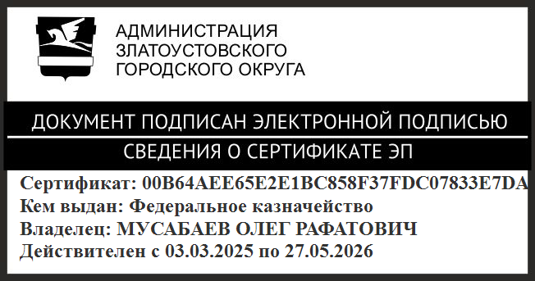 | О.Р. Мусабаев

